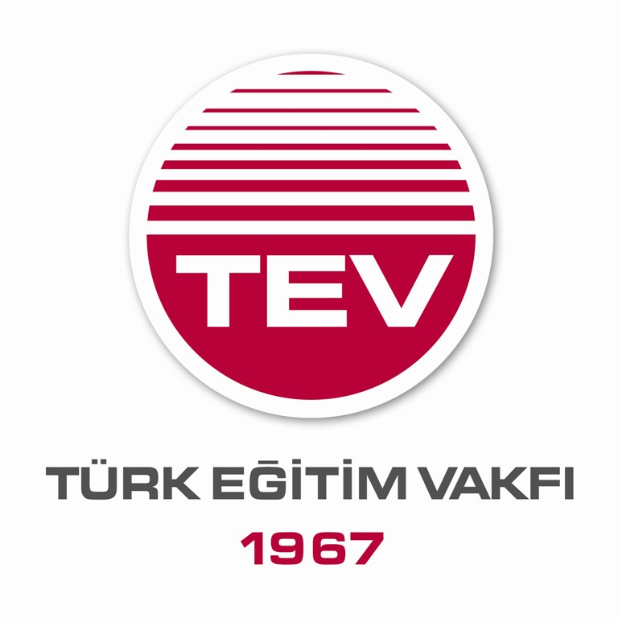
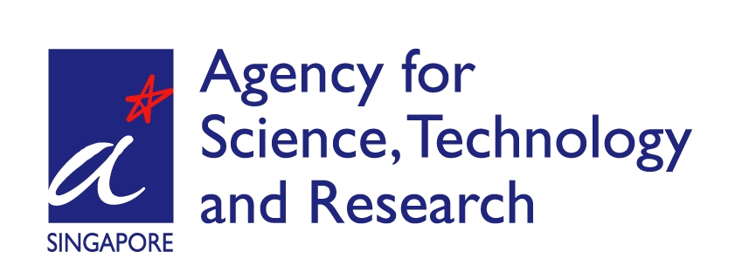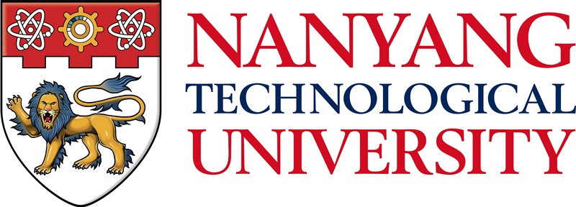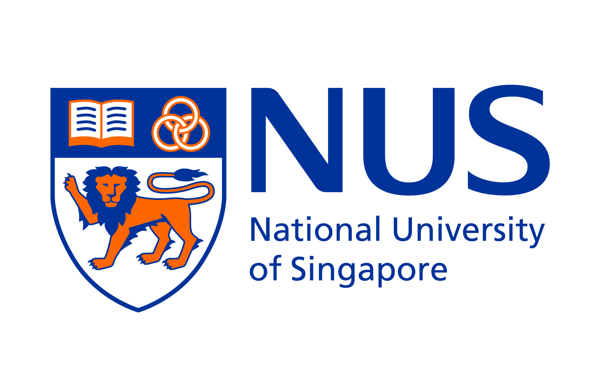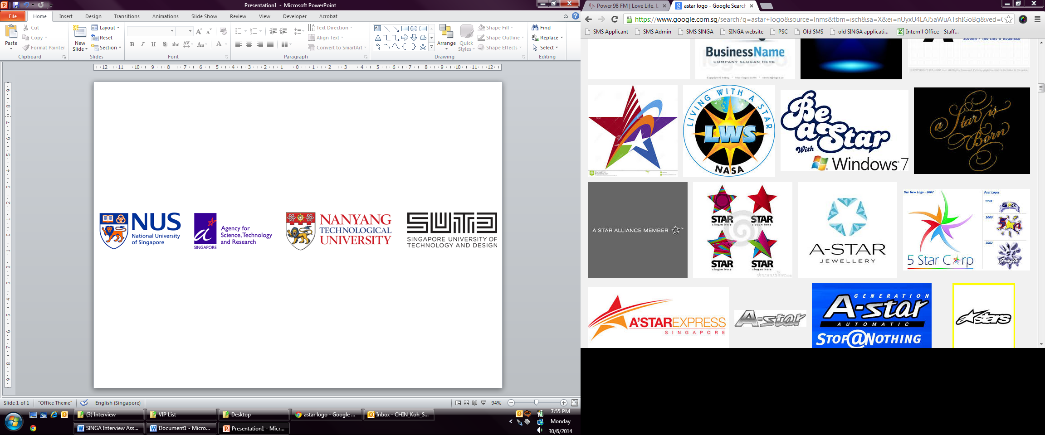

TEV – SINGA
SİNGAPUR’DA 2017–2018 ÖĞRETİM YILINDA
KARŞILIKSIZ DOKTORA BURSLARI VERECEKTİR
SON BAŞVURU TARİHİ: 31 Aralık 2016

TEV-SINGA Bursları; SİNGAPUR’da, A*STAR (The Agency for Science, Technology and Research), NTU (Nanyang Technological University) ve NUS (National University of Singapore), SUTD (Singapore University of Technology and Design)’da Temel Bilimler, Mühendislik ve Biyomedikal Bilimleri alanlarında doktora çalışmaları için karşılıksız verilecektir. Singapur, araştırma ve geliştirmeye yaptığı yatırımlarla dünyanın en gelişmiş araştırma laboratuvarlarına sahiptir.
A*STAR : www.a-star.edu.sg NTU: www.ntu.edu.sg NUS: www.nus.edu.sg SUTD: www.sutd.edu.sg
SINGA: www.singa.a-star.edu.sg

BURS VERİLECEK ALANLAR:
- Biyomedikal Bilim Dalları,
- Biyokimya / Kimya / Farmakoloji-Eczacılık
- İmmünoloji / Mikrobiyoloji / Moleküler Viroloji / Hücre / Gelişimsel Biyoloji
- Biyoinformatik / Sistem Biyolojisi
- Biyoteknik
- Sinirbilim
- Veteriner Bilimi
- Biyoistatistik / Epidemiyoloji
2. Fiziksel Bilimler ve Mühendislik Dalları
• Havacılık ve Uzay Mühendisliği
• Elektrik Mühendisliği / Bilgisayar Bilimleri
• Kimya Mühendisliği / Kimya
• Makina Mühendisliği
• İnşaat Mühendisliği
• Endüstri ve Sistem Mühendisliği
• Fizik Mühendisliği / Uygulamalı Fizik
• Malzeme Bilimleri ve Mühendisliği
• Mühendislik ve Teknoloji Yönetimi
• Biyomühendislik
• Matematik

ADAYLARDA ARANAN NİTELİKLER:
Kimler Başvuru yapabilir: Üniversite son sınıfta olanlar, mezunlar, yüksek lisans veya doktoraya başlamış ya da tamamlamış olanlar.
- T.C. vatandaşı olmak ve 30 yaşından büyük olmamak. (1987 ve sonraki yıl doğumlu olanlar)
- Türkiye sınırları içinde eğitim veren Üniversitelerde, yukarıda belirtilen temel bilimler ve mühendislik alanlarında öğrenim görmek. (Lisans son sınıfta öğrenim görenler, mezunlar, yüksek lisans veya doktora öğrenimine başlamış ya da tamamlamış olanlar aday olabilirler.)
- Öğrenimi süresince alınan genel not ortalaması 4 üzerinden en az 3 olması. (Lisans, yüksek lisans ve doktora için geçerlidir)
- Doktora çalışmalarını yürütebilecek düzeyde İngilizceye sahip olmak. (İstenilen seviye TOEFL en az 80 ya da IELTS en az 6, skorlar gerekli görüldüğünde takip eden Şubat ayı sonuna kadar verilebilir.)

BAŞVURU İÇİN GEREKLİ BELGELER:
TEV-SİNGA Burs başvurusu için tüm bilgi ve belgeler İngilizce hazırlanacaktır;
- TEV-SINGA burs başvuru formu http://www.tev.org.tr/images/pdf/singa_basvuru_20162017.pdf çıktısını adaylar öncelikle bu linkten almalıdır. Bu formun 1. sayfasındaki 1 den 9. maddeye kadar olan belgeler hazırlanıp dosyaya eklenecektir. 8 sayfalık bu formun tüm sayfaları aday tarafından doldurulacaktır. “PROGRAMME” bölümündeki 3 seçeneğin tamamı öncelik durumuna göre eksiksiz doldurulmak zorunludur. Aday tüm aşağıdaki üniversite ve programları kontrol edip seçim yapabilir. Referans mektup örnekleri de bu formun son iki sayfasında yer alır. Referanslar bu formatta hazırlanıp dosyaya eklenmelidir.
- SINGA başvuru formu online olarak aday tarafından mutlaka doldurulacaktır.
http://www.a-star.edu.sg/singa-award/How-To-Apply.aspx Aday lisans öğrenimi süresince her yıla ait not dökümlerini ayrı ayrı online başvurusuna eklemelidir. (Eğer aday okulunun internet sayfasından bu belgeleri alabiliyorsa internet çıktısını yine online ekleyebilir, yeterli olur)
- TEV Başvuru Formu (http://www.tev.org.tr/images/pdf/tev_singa_muracaatformu.pdf) bu linkten girilip Türkçe doldurulacak, çıktısı alınıp dosyaya eklenecektir.
- Aday henüz mezun değilse güncel öğrenci belgesini eklemelidir.
- Kişisel bilgiler (Özgeçmiş, 1 sayfa)

Yukarıdaki ön koşulları taşıyanların, belgelerini hazırlayıp dosyalarını eksiksiz olarak en geç 31 Aralık 2016 tarihine kadar TEV’e vermeleri gereklidir. (Belgeler ikişer adet olmalıdır, birer adedi fotokopi olabilir.)

BAŞVURU VE DOSYA TESLİM ADRESİ:
Türk Eğitim Vakfı/ Eğitim ve Burslar Grup Müdürlüğü
Büyükdere Cad. TEV Kocabaş İşhanı No:111 Kat:8 34349 Gayrettepe/İSTANBUL
Tel: 0212-318 68 03 Fax: 0212–272 62 17 E-mail: yurtdisiburs@tev.org.tr

ÖNEMLİ BİLGİ:
Burslar, Ağustos 2017 ya da en geç Ocak 2018 döneminde çalışmalara başlanacak şekilde kabul alınması halinde en fazla 4 yıllık tam zamanlı doktora öğrenimi için karşılıksız verilecektir. Doktora çalışmaları A*STAR araştırma merkezleri ve enstitülerinde, NUS, NTU veya SUTD’a bağlı enstitülerde yapılacaktır. Aday, aşağıda listesi verilen enstitülerden alanlarına göre seçim yaparak ilgili enstitü ve danışman profesörle temasa geçip Ağustos 2017 ya da en geç Ocak 2018 dönemi için kabul almak zorundadır. Kabuller başvuru tarihinden sonra da verilebilir çünkü kabul alma süresi yaz aylarına kadar da sürebilir. Bursu, alabilmek için konu ve danışman bulup kabul (Acceptance) almak şarttır. Bu nedenle en kısa zamanda çalışma yapacağınız alanı belirleyip karşı taraf ile iletişime geçmenizi öneriyoruz. A*STAR Araştırma Merkezleri ya da Enstitülerinde yapılacak doktora derecesi NUS veya NTU tarafından verilecektir.

DOKTORA YAPILABİLECEK KURUM VE ENSTİTÜLER:
1- A*STAR Research Institutes (RI) / A*STAR Araştırma Enstitüleri www.a-star.edu.sg
“A*STAR is Singapore's leading research agency that complements research and PhD education through its state-of-the-art facilities and renowned scientists located at integrated research campuses - Biopolis and Fusionopolis - for Biomedical Sciences and Physical Sciences & Engineering research respectively. With 18 research institutes dedicated to a multitude of technological disciplines, including info communications, nanotechnology and manufacturing, A*STAR attracts a diverse community of leading local researchers & foreign specialists from the USA, Europe and Asia Pacific region.”
“A*STAR en son teknoloji ile donatılmış laboratuvarlarıyla hem doktora eğitimi vermektedir hem de araştırma yapmaktadır. Dünyanın en iyi araştırmacıları Biyomedikal araştırmaları için tasarlanmış Biopolis Kampusunda ve Fen Bilimleri ve Mühendislik için tasarlanmış Fusionpolis kampusunda çalışmaktadır. 18 tane araştırma enstitüsüne sahiptir ve bunlar bilgi iletişimi, nanoteknoloji ve imalat dahil olmak üzere çok kapsamlıdır, ASTAR’da ABD, Avrupa ve Asya Pasifik bölgesinden gelen dünyaca unlu araştırmacılar çalışmaktadır.”
Note: For all information on A*STAR, research institutes and people,
Please contact Ms. Doreen Low
Doreen_LOW@a-star.edu.sg

1- Biyomedikal Araştırma Enstitüleri ve konsorsiyumlar
- Bioinformatics Institute (BII) - www.bii.a-star.edu.sg
- Bioprocessing Technology Institute (BTI) - www.bti.a-star.edu.sg
- Experimental Therapeutics Centre (ETC) - www.etc.a-star.edu.sg
- Genome Institute of Singapore (GIS) - www.gis.a-star.edu.sg
- Institute of Bioengineering and Nanotechnology (IBN) - www.ibn.a-star.edu.sg
- Institute of Medical Biology (IMB) - www.imb.a-star.edu.sg
- Institute of Molecular and Cell Biology (IMCB) - www.imcb.a-star.edu.sg
- Singapore Bioimaging Consortium (SBIC) - www.sbic.a-star.edu.sg
- Singapore Institute for Clinical Sciences (SICS) - www.sics.a-star.edu.sg
- Singapore Immunology Network (SIgN) - www.sign.a-star.edu.sg

2- Fizik Bilimleri ve Mühendislik Araştırma Enstitüleri ve Merkezleri
- Data Storage Institute (DSI) - www.dsi.a-star.edu.sg
- Institute of Chemical and Engineering Sciences (ICES) - www.ices.a-star.edu.sg
- Institute of High Performance Computing (IHPC) - www.ihpc.a-star.edu.sg
- Institute for Infocomm Research (I²R) - www.i2r.a-star.edu.sg
- Institute of Materials Research and Engineering (IMRE) - www.imre.a-star.edu.sg
- Institute of Microelectronics (IME) - www.ime.a-star.edu.sg
- Singapore Institute of Manufacturing Technology (SIMTech) - www.simtech.a-star.edu.sg

2-NTU (Nanyang Technological University) www.ntu.edu.sg
“A research-intensive public university, Nanyang Technological University (NTU) has 33,500 undergraduate and postgraduate students in the colleges of Engineering, Business, Science, and Humanities, Arts, & Social Sciences. NTU is also home to three world-class autonomous institutes – the National Institute of Education, S Rajaratnam School of International Studies and Lee Kong Chian School of Medicine. Earth Observatory of Singapore and Singapore Centre on Environmental Life Sciences Engineering are two of the leading 63 leading research centers.”
“Nanyang Teknoloji Üniversitesi (NTU) araştırma odaklı bir devlet üniversitesidir. Mühendislik, İşletme, Fen ve İnsani Bilimler, Güzel Sanatlar, Sosyal Bilimlerde öğrenim gören 33.500 lisans ve yüksek lisans öğrencisi bulunmaktadır. NTU dünya standartlarında araştırma yapan 3 adet enstitüye de ev sahipliği yapmaktadır. Bu enstitüler; Milli Ulusal Eğitim Enstitüsü, S Rajaratnam Uluslararası İlişkiler Enstitüsü ve Lee Kong Chian Tıp Fakültesi. Ayrıca Singapur Dünya Gözlemevi ve Singapur Çevre Bilimleri ve Mühendisliği Merkezi ise 63 önde gelen araştırma merkezlerinden ikisidir”
Note: For more information on NTU Research Programmes, please send an email to Admission_Research@ntu.edu.sg

1-Mühendislik ve Bilim Fakülteleri;
- Asian School of Environment (ASE) - http://www.ase.ntu.edu.sg/
- School of Biological Sciences (SBS) - www.sbs.ntu.edu.sg
- School of Civil and Environmental Engineering (CEE) - www.cee.ntu.edu.sg
- School of Electrical and Electronic Engineering (EEE) - www.eee.ntu.edu.sg
- School of Mechanical and Aerospace Engineering (MAE) - www.mae.ntu.edu.sg
- School of Chemical and Biomedical Engineering (SCBE) - www.scbe.ntu.edu.sg
- School of Computer Science and Engineering (SCSE) – www.sce.ntu.edu.sg
- School of Computer Engineering (SCE) - sce.ntu.edu.sg
- School of Materials Science and Engineering (MSE) - www.mse.ntu.edu.sg
- School of Physical and Mathematical Sciences (SPMS) - www.spms.ntu.edu.sg
2- Disiplinlerarası Araştırma - igs.ntu.edu.sg/
- Earth Sciences
- Energetics Research
- Environment and water research
- Environmental science and engineering
- Environmental life sciences engineering
- Energy research
- Media Innovation
- Catastrophe Risk Management

3-NUS (National University of Singapore) www.nus.edu.sg
“Over a century ago, the National University of Singapore (NUS) was born in a bustling metropolis at the crossroads of Asia. From modest beginnings as a medical college with 23 students, the University now spans three campuses, enrols 38,000 students from more than 100 countries in many critical fields of study, and forges partnerships around the world. Our strategic location in the heart of Asia has shaped NUS’ growth over the years, and we continue to strive towards greater heights of excellence. Today, we are a global thought leader with a distinctive Asian perspective. We are transforming the future through education, research and service.”
“Bir asır önce Singapur Ulusal Üniversitesi (NUS) Asya'nın en önemli bölgesinde kuruldu. Bir tıp üniversitesi olarak 23 öğrenci ile mütevazı olarak eğitime başlayan NUS şimdi üç kampüsünde 100'den fazla ülkeden gelen 38.000 öğrencisiyle birçok kritik alanda eğitim verir ve dünya çapında iş ortaklıkları kurar. Asya’nın kalbinde stratejik bir lokasyonda bulunur ve yıldan yıla mükemmel boyutlarda büyümek için çaba gösterir. Bugün farklı bir küresel bakış açısı ile Asya bölgesinde lider durumdadır. Eğitim, araştırma ve hizmet yoluyla geleceği değiştirmek çabasıyla müfredat uygulamaktadır.

1-Fakülte ve Bölümler;
- Faculty of Engineering (FOE) - www.eng.nus.edu.sg
  - Departments: Biomedical, Chemical & Biomolecular, Civil & Environmental, Electrical & Computer, Engineering & Technology Management, Industrial & Systems, Materials Science & Engineering and Mechanical Eng.
- Faculty of Science (FOS) - www.science.nus.edu.sg
  - Departments: Biological Sciences, Chemistry, Mathematics, Pharmacy, Physics, and Statistics & Applied Probability
- School of Medicine (SOM) - medicine.nus.edu.sg
  - Departments: Alice Lee Centre for Nursing Studies, Anaesthesia, Anatomy, Biochemistry, Centre for Biomedical Ethics, Centre for Medical Education, Diagnostic Radiology, Division of Graduate Medical Studies, Medicine, Microbiology, Obstetrics & Gynaecology, Ophthalmology, Orthopaedic Surgery, Otolaryngology, Paediatrics, Pathology, Pharmacology, Physiology, Psychological Medicine, Surgery
- School of Computing (SOC) - www.comp.nus.edu.sg
  - Departments: Computer Science, and Information Systems

4-SUTD (Teknoloji ve Tasarım Singapur Üniversitesi) www.sutd.edu.sg: www.sutd.edu.sg
“SUTD is established in collaboration with the Massachusetts Institute of Technology (MIT). SUTD offers a world-class education built upon a unique interdisciplinary curriculum enriched with hands-on experience in cutting edge projects and research conducted in exceptional facilities. At SUTD, the PhD Programme has a strong emphasis on interdisciplinary and collaborative research, and is enhanced by opportunities for industry internships, overseas research attachments and teaching experience. It is mentoring-intensive with co-supervision flexibility, which allows you to work with multiple faculty members across pillars.”
“SUTD Massachusetts Teknoloji Enstitüsü (MIT) ile işbirliği içinde kurulmuştur. SUTD harika kampüsünde gerçekleştirilen yenilikçi ve modern projeler ve araştırma konulara el deneyimi ile zenginleştirilmiş disiplinlerarası müfredat üzerine inşa edilmiş dünya standartlarında eşsiz bir eğitim vermektedir. SUTD disiplinler arası ve işbirlikçi araştırmaya imkan veren, gelişmiş endüstri içinde staj imkanı, yurt dışında araştırma ve öğrenme deneyimi sağlayan ve mentörlük sistemiyle birlikte farklı fakültelerden birçok öğretim üyesiyle birlikte çalışma imkanı veren mükemmel bir doktora programlarına sahiptir.”

Architecture and Sustainable Design (ASD) - http://asd.sutd.edu.sg/
Engineering Product Development (EPD) - http://epd.sutd.edu.sg/
Engineering Systems and Design (ESD) - http://esd.sutd.edu.sg/
Information Systems Technology and Design (ISTD) - http://istd.sutd.edu.sg/

BURSUN KAPSAMI:
- TEV-SINGA bursları standart SINGA burs-ödül şartlarını kapsar.
1) Okul ücreti SINGA Tarafından Karşılanır.
2) Doktora yeterlilik sınavı öncesi aylık burs ücreti S$ 2,000
3) Doktora yeterlilik sınavı sonrası aylık burs ücreti S$ 2,500
- Bir defa yapılan ödemeler
- Yerleşme yardımı S$ 1,000
- Uçak bileti ücreti S$ 1,500

BİLGİ: Singapur’da tahmini yaşam maliyeti
Harcama Kalemleri | Aylık - 1 Öğrenci Başına için (S$)
Gıda-Yiyecek  - Üniversite Kantinler  - Kampüs dışında Yemekler | 250 – 350  450 – 600
Konaklama (tek kişilik oda dayalı)  - Kampüs Açık *  - Kapalı Kampüs | 400 – 700  600 – 1,000
Taşıma Giderleri (yerel) | 100 – 150
Diğer Giderler (kırtasiye, tuvalet, çamaşırhane, dinlenme) | 400 – 500
Toplam Tahmini Maliyet | 1,400 – 2,000
* Kampüs için * Öncelik genellikle ilk yıl için verilir
BURS SÜRECİ:
Son Başvuru Tarihi: 31 Aralık 2016
Mülakat Tarihi: Mart 2017
(Dosyaları yeterli görülen adaylar, TEV-SİNGA burs komisyonunca yapılacak mülakata davet edileceklerdir.)
Burs Sonucu Açıklanması: Nisan 2017
Oryantasyon programı: Temmuz 2017

